 | Заявочный лист  для участия в соревнованиях по хоккею с шайбой среди подростковых клубов нефтяного региона РТ  на Кубок ПАО «Татнефть» сезон 2025 – 2026г.г.  Команда «Искра» г.Альметьевск

п/н | Фото игрока | ФИО игрока | Дата рождения | Амплуа | К/А
1 | 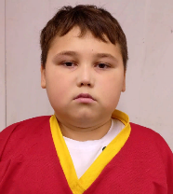 | Хусаинов Эмиль Айратович | 23.01.2012 | Защитник
2 | 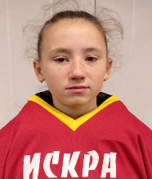 | Сайфуллина Регина Ренатовна | 16.09.2008 | Защитник
3 | 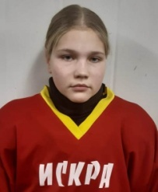 | Азизова Камилла Денисовна | 06.05.2010 | Защитник
4 | 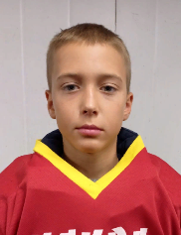 | Кемаев Матвей Алексеевич | 16.10.2010 | Нападающий
5 | 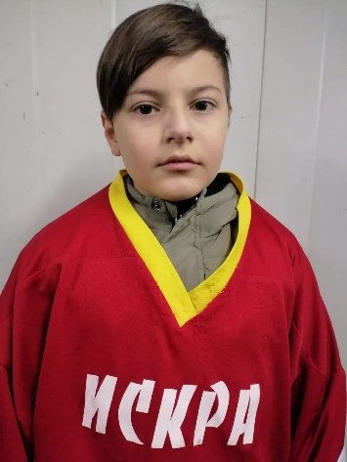 | Миназов Фархат Ришатович | 18.12.2011 | Защитник
6 | 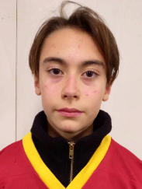 | Шилдырханов Самат Камилевич | 28.04.2010 | Нападающий
7 | 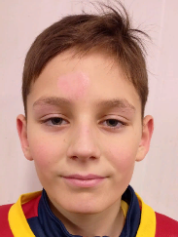 | Хайдаров Руслан Рамилевич | 01.06.2010 | Вратарь
8 | 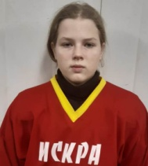 | Шевчук Эвелина Дмитриевна | 14.07.2009 | Защитник
9 | 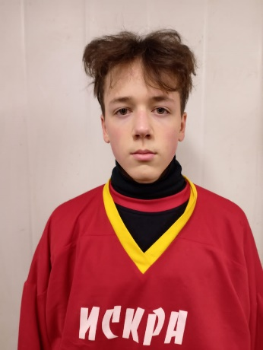 | Мельников Даниил Сергеевич | 11.05.2010 | Нападающий
10 | 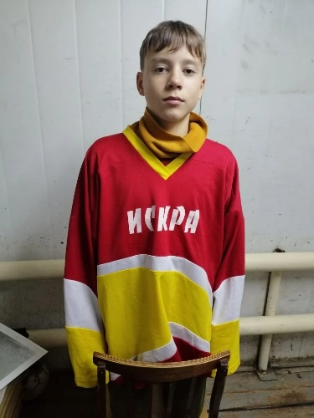 | Лисички Дмитрий Евгеньевич | 06.01.2012 | Защитник
11 | 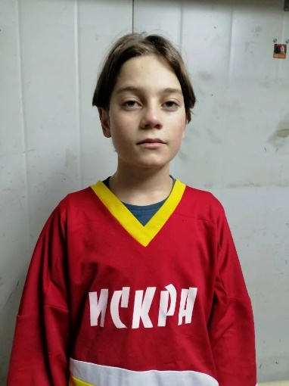 | Силантьев Кирилл  Павлович | 05.04.2011 | Нападающий
12 | 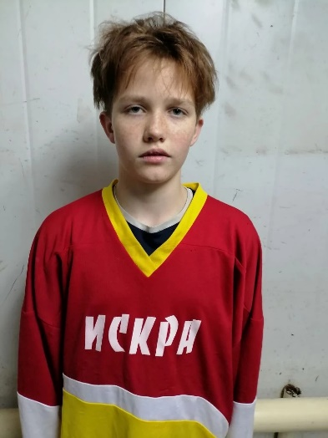 | Приходченко Никита Михайлович | 04.10.2012 | Защитник
13 | 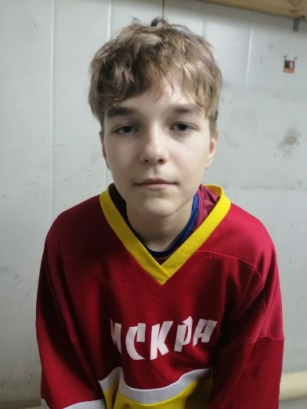 | Петраков Семён Евгеньевич | 25.02.2013 | Нападающий

Руководящий состав команды
п/н | ФИО | Должность | Телефон
1 | Ананьев Игорь Александрович | Тренер | 89178960231

